BẢNG ĐẶC TẢ KĨ THUẬT ĐỀ KIỂM TRA CUỐI KÌ I
MÔN: TOÁN LỚP 11 – THỜI GIAN LÀM BÀI: 90 PHÚT

TT | Nội dung kiến thức | Đơn vị kiến thức | Mức độ kiến thức, kĩ năng  cần kiểm tra, đánh giá | Số câu hỏi theo mức độ nhận thức |  |  |  | Tổng
 |  |  |  | Nhận biết | Thông hiểu | Vận dụng | Vận dụng cao
1 | Hàm số lượng giác và phương trình lượng giác | 1.1. Hàm số lượng giác; Phương trình lượng giác cơ bản; Một số phương trình lượng giác thường gặp. | Nhận biết:  - Xác định được: Tập xác định; tập giá trị; tính chẵn, lẻ; tính tuần hoàn; chu kì; khoảng đồng biến, nghịch biến của các hàm số $y=sinx,y=cosx$, $y=tanx,y=cotx$. Câu 2  - Biết công thức nghiệm của các phương trình lượng giác cơ bản 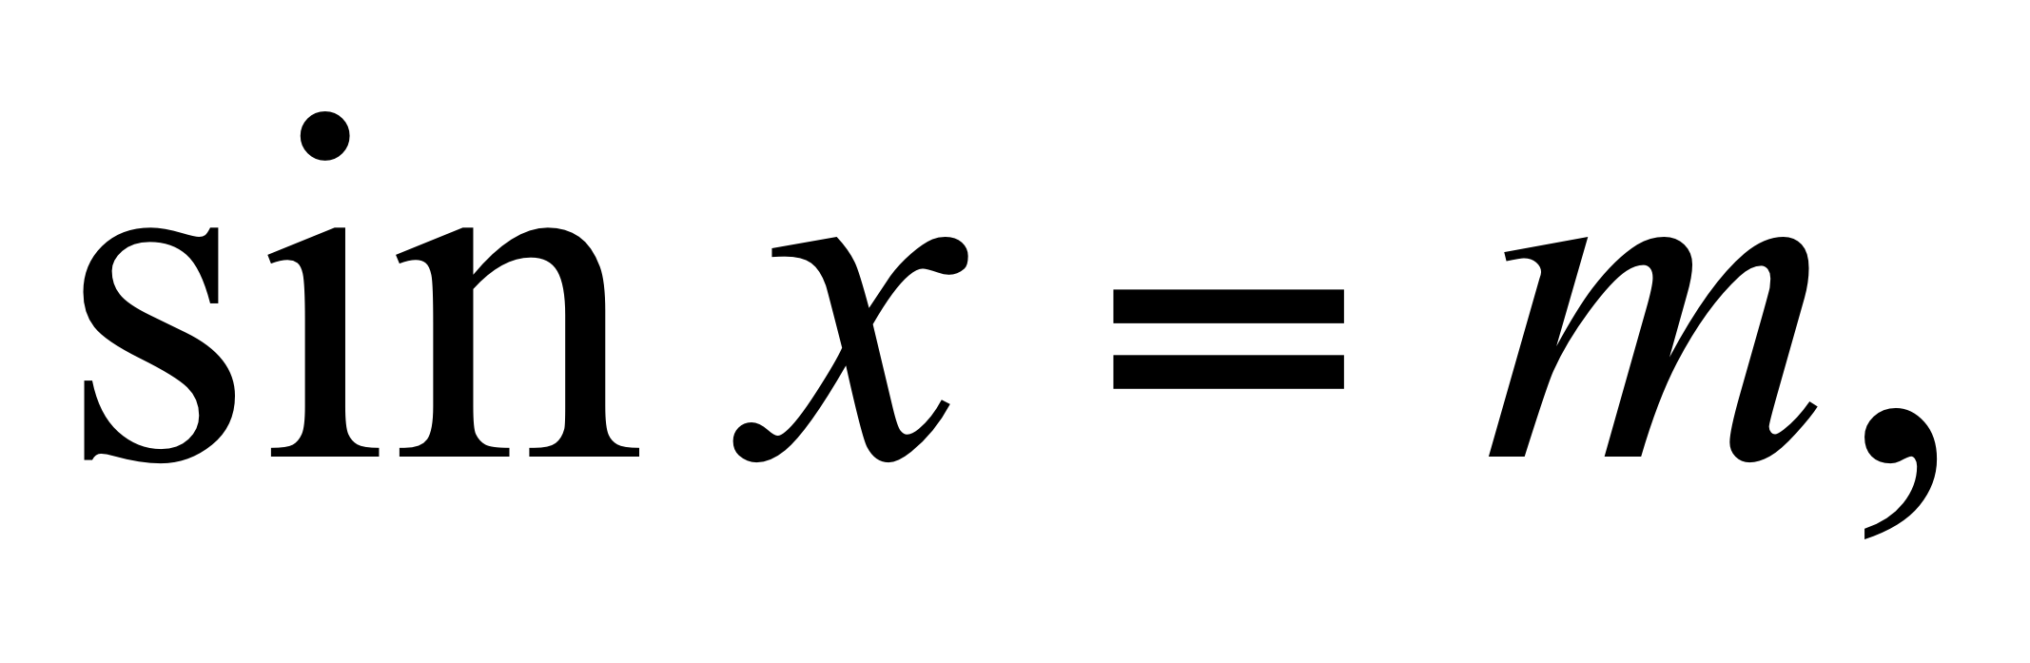 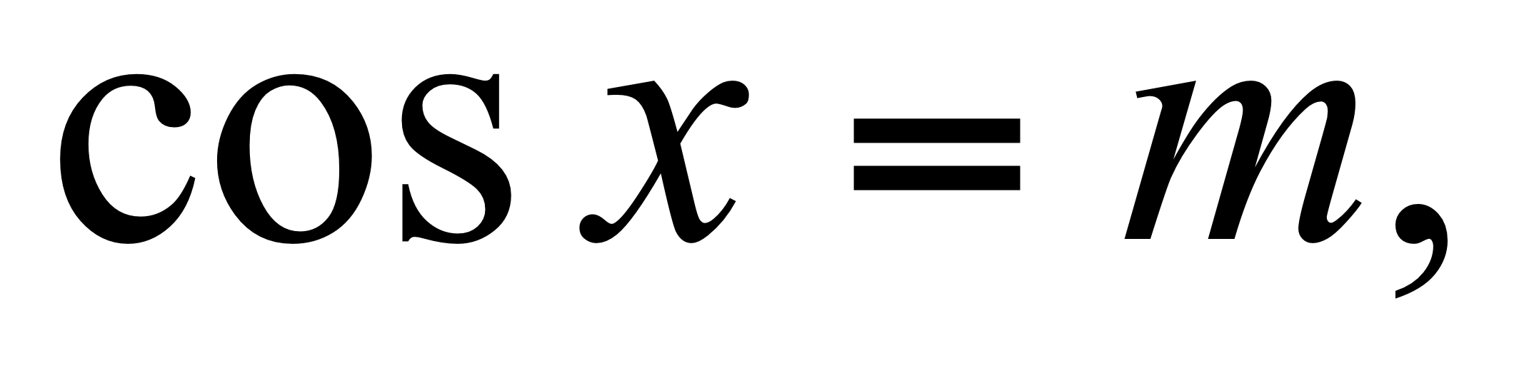  và 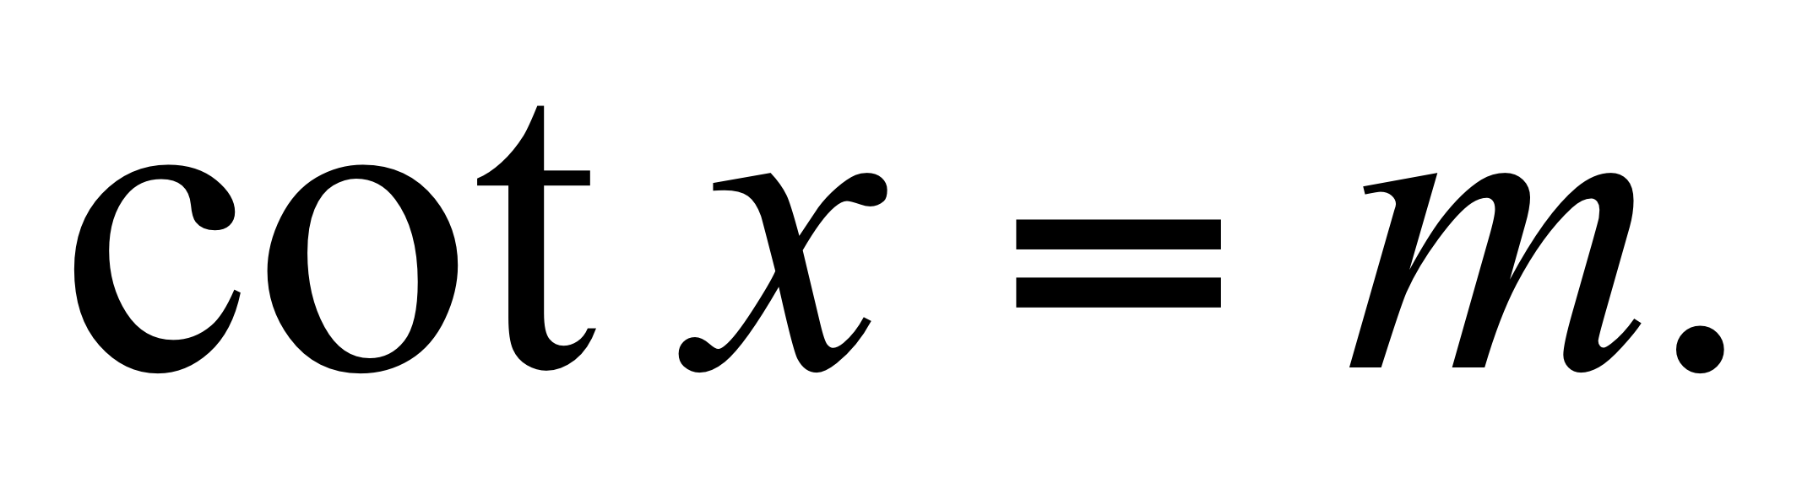 Câu 1.  Thông hiểu:  - Hiểu khái niệm hàm số lượng giác.  - Vẽ được đồ thị các hàm số $y=sinx,y=cosx$, $y=tanx,y=cotx$  - Giải được phương trình bậc nhất và phương trình bậc hai đơn giản đối với một hàm số lượng giác. Câu 3  Vận dụng:  - Vận dụng được kiến thức hàm số lượng giác và phương trình lượng giác để giải các thực tế cuộc sống: Câu 16. | 2 | 1 | 1* |  | 4
2 | Tổ hợp - Xác suất | 2.1. Quy tắc đếm; Hoán vị; Chỉnh hợp; Tổ hợp. | Nhận biết:  - Biết được quy tắc cộng và quy tắc nhân, hoán vị, chỉnh hợp, tổ hợp. Câu 5, câu 6, câu 7  Thông hiểu:  - Tính được số các hoán vị, chỉnh hợp, tổ hợp chập k của n phần tử trong các bài toán đơn giản:  Vận dụng:  - Tính được số các hoán vị, chỉnh hợp, tổ hợp chập k của n phần tử, kết hợp linh hoạt qui tắc cộng, qui tắc nhân: Câu 12. | 3 |  | 1 |  | 7
 |  | 2.2. Nhị thức Niu - tơn | Nhận biết:  - Tìm được số các số hạng, số hạng tổng quát của khai triển nhị thức Niu-tơn  Thông hiểu:  - Biết khai triển nhị thức Niu - tơn với một số mũ cụ thể.  - Biết tìm số hạng tổng quát: Câu 4  - Tìm được hệ số của 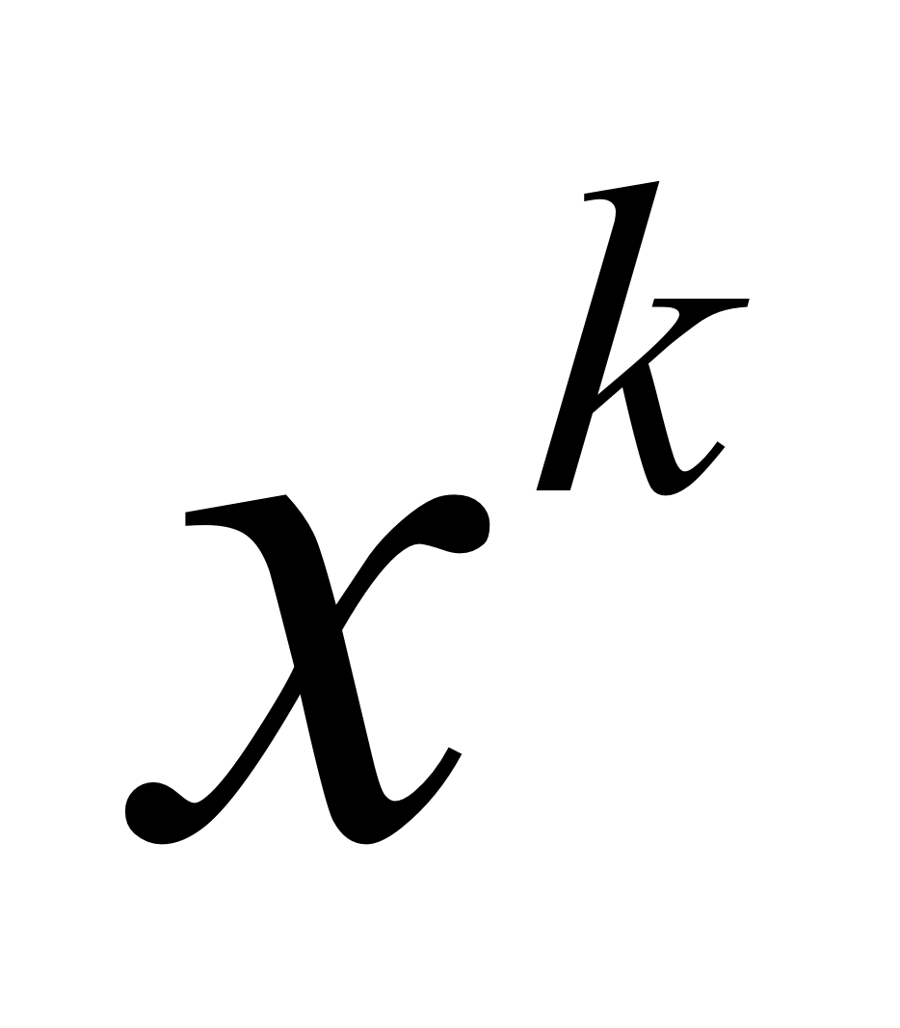 trong khai triển nhị thức 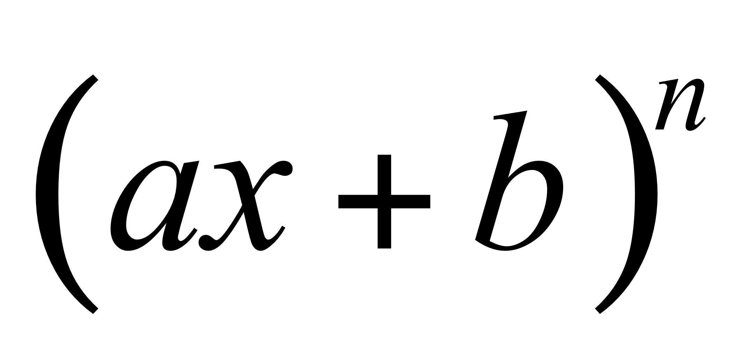 đơn giản  Vận dụng cao:  - Tìm được hệ số của trong khai triển nhị thức Niu-tơn thành đa thức. |  | 1
 |  | 2.3. Phép thử và biến cố; Xác suất của biến cố | Nhận biết:  - Xác định được không gian mẫu, biến cố liên quan đến phép thử ngẫu nhiên,  tính được xác suất của biến cố trong các tình huống đơn giản.  Vận dụng cao:  - Xác định được không gian mẫu, biến cố liên quan đến phép thử ngẫu nhiên và tính được xác suất của biến cố.  - Vận dụng các kiến thức về xác suất để giải các bài toán thực tế: Câu 20 | 1 |  |  | 1
3 | Dãy số - Cấp số cộng và cấp số nhân | 3.1. Phương pháp quy nạp; Dãy số | Nhận biết:  - Biết được định nghĩa dãy số, cách cho dãy số, dãy số hữu hạn, vô hạn.  - Biết tính tăng, giảm, bị chặn của một dãy số.  - Viết được dạng khai triển của các dãy số cơ bản: Câu 10 | 1 |  |  |  | 1
 |  | 3.2. Cấp số cộng | Nhận biết:  - Biết được định nghĩa, tính chất cấp số cộng, số hạng tổng quát 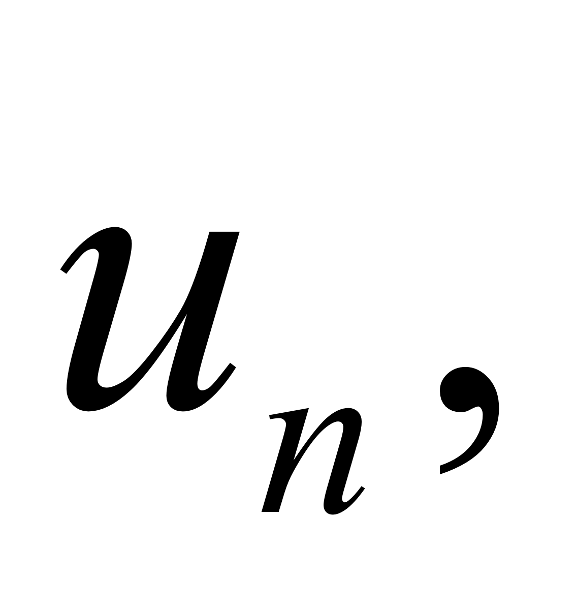 tổng của n số hạng đầu tiên của cấp số cộng:  Thông hiểu:  - Áp dụng được công thức để tính tổng của n số hạng đầu tiên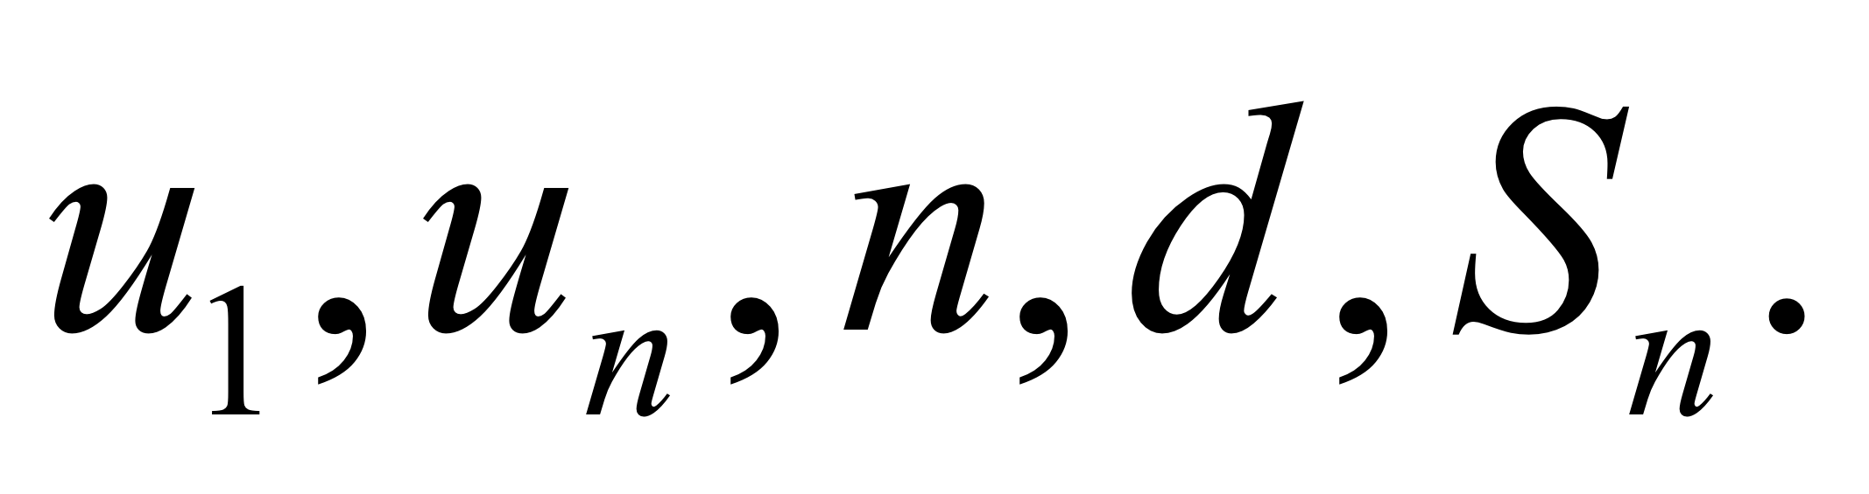 |  | 1 |  |  | 1
 |  | 3.3. Cấp số nhân | Thông hiểu:  - Áp dụng công thức số hạng tổng quát, tính chất của cấp số nhân để giải các bài toán đơn giản: Câu 13  - Vận dụng cao:  - Vận dụng linh hoạt kiến thức của cấp số nhân để giải bài toán thực tế: Câu 17. |  | 1 |  | 1 | 2
4 | Phép dời hình và phép đồng dạng trong mặt phẳng | 4.1. Phép biến hình, phép tịnh tiến; Phép đối xứng trục; Phép đối xứng tâm; Phép quay, khái niệm về phép dời hình và hai hình bằng nhau; Phép vị tự, phép đồng dạng. | Thông hiểu:  - Xác định được ảnh của một điểm, một đoạn thẳng, một tam giác,... qua phép tịnh tiến, qua phép đối xứng trục, phép đối xứng tâm: Câu 14. |  | 1 |  |  | 1
5 | Đường thẳng và mặt phẳng trong không gian. Quan hệ song song. | 5.1. Đại cương về đường thẳng và mặt phẳng trong không gian | Vận dụng:  Xác định được giao tuyến của hai mặt phẳng; giao điểm của đường thẳng và mặt phẳng trong các bài toán đơn giản. Câu 15 |  |  | 1 |  | 4
 |  | 5.2. Hai đường thẳng chéo nhau và hai đường thẳng song song | Vận dụng:  - Xác định được vị trí tương đối giữa hai đường thẳng.  - Biết cách chứng minh hai đường thẳng song song.  - Biết áp dụng định lý trên để xác định giao tuyến hai mặt phẳng.  - Chứng minh ba giao tuyến đồng quy hoặc song song: Câu 19 |  |  | 1
 |  | 5.3. Đường thẳng và mặt phẳng song song | Thông hiểu:  - Xác định được vị trí tương đối giữa đường thẳng và mặt phẳng.  - Biết cách vẽ hình biểu diễn một đường thẳng song song với một mặt phẳng; chứng minh một đường thẳng song song với một mặt phẳng.  - Biết dựa vào các định lý trên để xác định giao tuyến của hai mặt phẳng trong một số trường hợp đơn giản. |  | 1
 |  | 5.4. Hai mặt phẳng song song | Nhận biết:  - Biết khái niệm và các tính chất của hai mặt phẳng song song.  - Biết khái niệm và các tính chất của hình lăng trụ, hình hộp, hình chóp cụt.  - Nhận ra được hình biểu diễn của hình hộp, hình lăng trụ, hình chóp có đáy là tam giác, tứ giác.  - Nhận ra được hình biểu diễn của hình hộp cụt với đáy là tam giác, tứ giác. | 1
Tổng |  |  |  | 8 | 6 | 4 | 2 | 10

